INVITASJON TIL ÅRSFEST I OK SKØYNAR
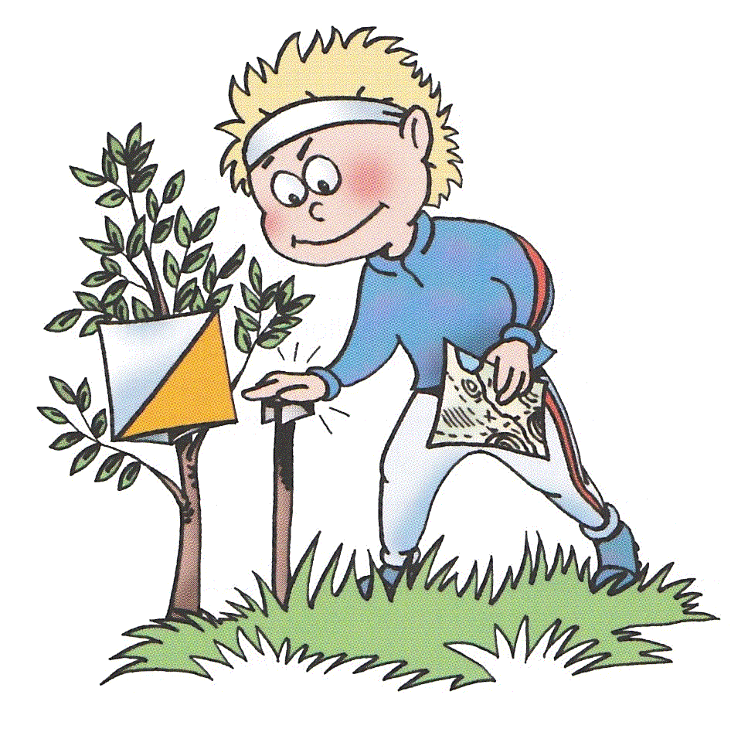
Vi har gleden av å invitere både små og store o-troll til årsfest 13.november 2015, klokken 18.00 på Ronglan Samfunnshus. Det vil bli:
- Premieutdeling for orienteringssesongen 2015
- Servering av kaffe, snitter og kaker
- Pølse m/brød og drikke til barna
- Loddsalg med flotte premier
- Tippekonkurranse

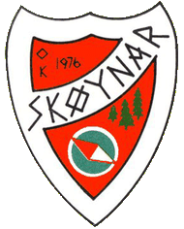
Vi ønsker å vite hvor mange som kommer, vennligst gi tilbakemelding til John-Ola Hovdal innen søndag 8.november!
Tlf.: 95905981
E-post: johovdal@online.no
VELKOMMEN!!

Hilsen festkomiteen

